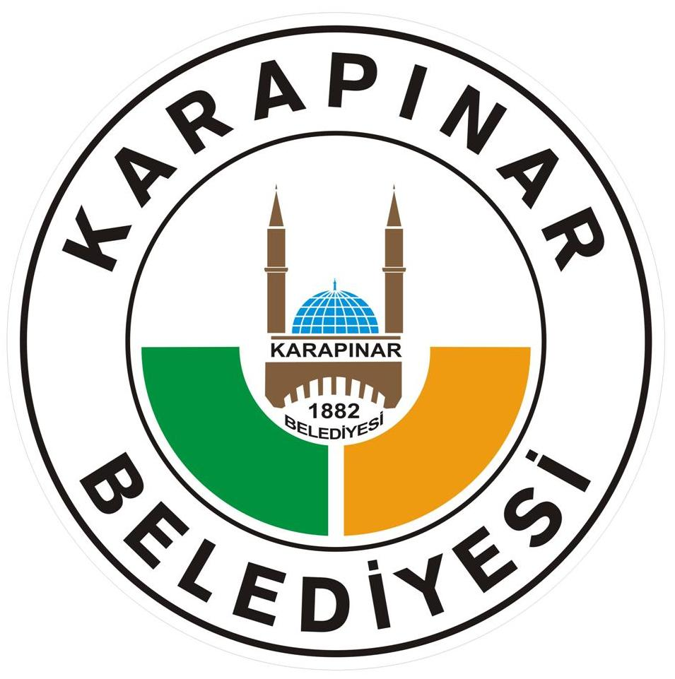
T.C.
KARAPINAR BELEDİYESİ

03 AĞUSTOS 2021 TARİHLİ OLAĞAN MECLİS TOPLANTISI BİRİNCİ BİRLEŞİM, BİRİNCİ ve İKİNCİ OTURUMUNA AİT MECLİS MÜZAKERE KARAR ZABIT ÖZETİ

TOPLANTIYA KATILANLAR

MECLİS BAŞKANI : Mehmet YAKA ( Belediye Başkanı )

TOPLANTIYA KATILAN MECLİS ÜYELERİ : Ahmet UĞURLU, Asım YEŞİLYURT, Dündar Mehmet TAŞÇI, Erol PARLAK, Halil AKER, Hamdi GÜNGÖR, Mustafa KURUM, Mustafa KÖKLÜSOY, Mustafa YAZGAN Necati KARDAŞ, Osman ARI, Şenel KÜÇÜKDURMUŞ, Tahir DOĞANAY, Tayfur ALTINTAŞ.

TOPLANTIYA KATILMAYAN MECLİS ÜYELERİ : Ufuk BOZTAŞ.

K.N 03 Ağustos 2021 Tarihli Olağan Meclis Toplantısı Birinci Birleşim Birinci Oturum Meclis
Karar Özetleri

118. 2021 Yılı Ücret Tarifesinin çeşitli kalemlerinde değişiklik yapılması hususunun araştırılıp rapor haline getirilerek meclisin bilgisine sunulmak üzere Plan ve Bütçe Komisyonuna havalesine,

03 Ağustos 2021 Tarihli Olağan Meclis Toplantısı İkinci Birleşim İkinci Oturumu Meclis Karar
Özetleri

119. 2021 Yılı Ücret Tarifesinin çeşitli kalemlerinde değişiklik yapılması hususundaki Plan ve Bütçe Komisyonunun 03.08.2021 tarih ve 118 sayılı raporunun aynen kabulüne oy çokluğu ile ve gündemde görüşülecek konu kalmadığı için toplantının kapatılmasına oy birliği ile karar verildi.

